**ГОСУДАРСТВЕННОЕ УЧРЕЖДЕНИЕ ОТДЕЛЕНИЕ ПЕНСИОННОГО ФОНДА РОССИЙСКОЙ ФЕДЕРАЦИИ ПО ЧУВАШСКОЙ РЕСПУБЛИКЕ - ЧУВАШИИ**

**ИНСТРУКЦИЯ ПОЛЬЗОВАТЕЛЯ**

**ПО АССИСТЕНТ ЕГИССО**

**Управление информационных технологий ОПФР по Чувашской Республике - Чувашии**

Чебоксары 2017

Описание ПО

Программное обеспечение Ассистент ЕГИССО (далее ПО Ассистент ЕГИССО) является вспомогательным инструментом для подготовки данных для Единой государственной информационной системы социального обеспечения (далее ЕГИССО). В ПО Ассистент ЕГИССО реализован следующий функционал:

- подготовка и проверка запросов в рамках работ по сверке анкетных данных получателей МСЗ;

- формирование локального реестра МСЗ.

Требования к системе

|  |
| --- |
| Для корректного функционирования программного обеспечения предъявляются следующие минимальные требования: - Операционная система Windows 7 и выше; - Microsoft .NET Framework 4.0 (в том числе oledb провайдер версии 12.0 и выше. Ссылка на скачивание в конце документа);  - не менее 100Мб свободного дискового пространства;  - не менее 1Гб оперативной памяти.  Аутентификация  При первом запуске пароль по умолчанию "12345678". Смена производиться в соответствующем режиме. |

Справочники

В программном комплексе реализованы следующие справочники:

- справочник поставщиков (заполняется вручную поставщиком);

- классификатор МСЗ (содержит типовые меры социальной защиты, заполняется путем импорта структурированного файла или вручную). Имеет систему поиска по коду и наименованию;

- классификатор категорий получателей МСЗ (содержит типовые категории получателей мер социальной защиты, заполняется путем импорта структурированного файла или вручную). Имеет систему поиска по коду и наименованию;

- классификатор уровня форм получения МСЗ (содержит типовые формы предоставления мер социальной защиты). Имеет систему поиска по коду и наименованию.

- классификатор уровня нормативно-правового регулирования (содержит типовые уровни НПР). Имеет систему поиска по коду и наименованию.

- классификатор источников финансирования (содержит типовые источники финансирования). (содержит типовые формы предоставления мер социальной защиты). Имеет систему поиска по коду и наименованию.

- классификатор периодичности предоставления МСЗ (содержит типовой справочник периодичности предоставления МСЗ). (содержит типовые формы предоставления мер социальной защиты). Имеет систему поиска по коду и наименованию.

- рубрикатор разделов МСЗ (содержит типовые коды разделом МСЗ, заполняется путем импорта структурированного файла или вручную). Имеет систему поиска по коду и наименованию.

Сверка данных

**Технология сверки данных**

Для выполнения сверки анкетных данных застрахованных лиц с подсистемой персонифицированного учета Пенсионного фонда Российской Федерации поставщику услуг необходимо выполнить следующий перечень мероприятий:

- импортировать существующие данные в ПО Ассистент ЕГИССО;

- произвести ручной ввод недостающих данных;

- выполнить логическую проверку данных;

- выполнить отработку протокола ошибок;

- по застрахованным лицам, по которым у поставщика услуг имеются полные анкетные данные (СНИЛС, фамилия, имя, отчество, пол и дата рождения) выполнить выгрузку запросов о валидации анкетных данных;

- по застрахованным лицам, по которым поставщик не имеет номер страхового свидетельства обязательного пенсионного страхования, выполнить выгрузку запросов идентификации гражданина;

- выполнить форматно-логическую проверку выгруженных запросов;

- загрузить ответы о валидации и идентификации.

В ходе вышеперечисленных мероприятий поставщиком будет сформирован реестр получателей услуг с актуальными анкетными данными для дальнейшего использования его при формирования данных для ЕГИССО.

**Импорт данных**

ПО позволяет импортировать анкетные данные застрахованных лиц из следующих форматов:

- Microsoft Excel 97-2003;

- Microsoft Excel 2007-2010;

- CSV файлов;

- любых структурированных текстовых файлов с разделителями полей.

Для выполнения импорта необходимо выполнить следующие операции:

- перейти в режим "Файл" - "Импорт данных";

- добавить (выбрать из перечня) поставщика ЕГИССО;

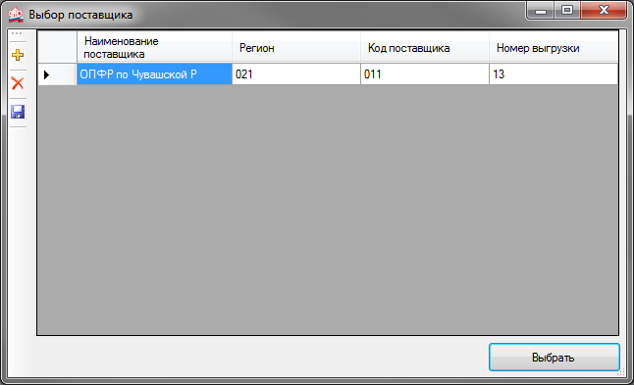

- выбрать файл для импорта, его формат, в случает структурированного файла - тип, кодировку и разделитель полей. Если вы импортируете ранее выгруженный csv файл, то выберите режим из "из экспорта". В этом режиме поле "Ведомство" заполняется поставщиком в случае наполнения (аккумулирования) данных от подведомственных подразделений, отделов и т.п. (например "школа 32", "детсад Чебурашка") для анализа в случае отрицательных результатов прохождения этапов валидации и идентификации;

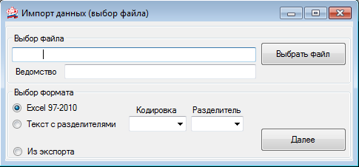

- произвести сопоставление полей загружаемых данных и атрибутов анкетных данных, нажать "далее". При этом СНИЛС, фамилия, имя, отчество, пол и дата рождения обязательны к заполнению;

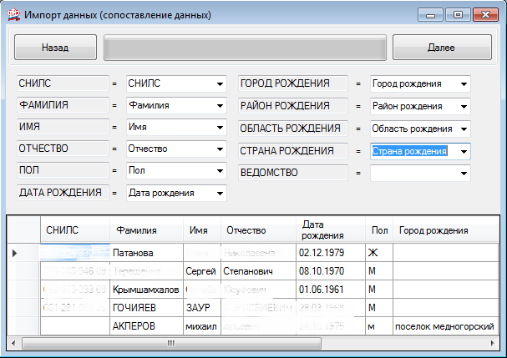

- загруженные данные будут отображены в картотеке застрахованных лиц.

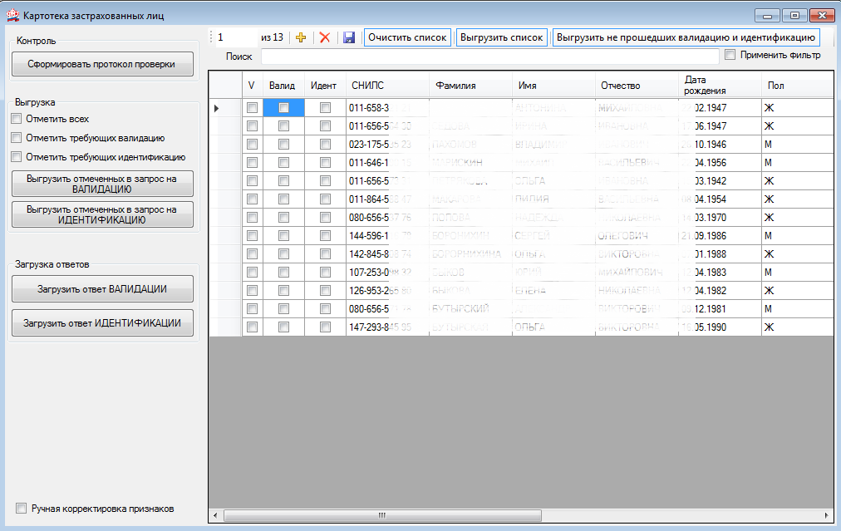

**Картотека застрахованных лиц**

Картотека застрахованных лиц является буфером для накапливания и хранения данных по получателям услуг поставщика. Данный режим позволяет:

- ручной ввод данных;

- поиск застрахованного лица;

- производить логический контроль загруженных / введенных данных;

- выгружать полный перечень данных в CSV файл;

- выгружать перечень данных не прошедших валидацию и идентификацию в CSV файл;

- производить полную очистку данных;

- выгружать запросы на валидацию;

- выгружать запросы на идентификацию;

- загружать ответы на запрос валидации;

- загружать ответы на запрос идентификации.

**Ручной ввод данных**

Для ввода нового застрахованного лица в ПО необходимо нажать кнопку "+" на верхней панели формы.

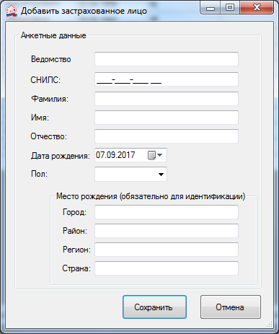

Заполнить поля формы и нажать сохранить. Если в ПО уже имеется введенное застрахованное лицо программа предупредит о дубле.

**Удаление данных**

Для удаления записи необходимо перейти на нужную строку и нажать кнопку "Х" на верхней панели формы.



Для полной очистки картотеки по поставщику необходимо нажать кнопку "Очистить список" на верхней панели формы.

**Поиск застрахованного лица**

Для поиска застрахованного лица в картотеке предусмотрена система поиска по СНИЛС и ФИО гражданина. Для этого необходимо набрать через пробел фразу поиска в поисковой строке и установить галочку "Применить фильтр". Для отключения фильтра необходимо снять вышеуказанную галочку.

**Выгрузка не прошедших проверку**

Для выгрузки застрахованных лиц в картотеки которые не прошли валидацию и идентификацию в CSV файл, необходимо нажать кнопку "Выгрузка не прошедших валидацию и идентификацию", данный файл будет с именем формата Export_ТекущаяДата_iden.csv и выгрузиться в каталог с программой.

**Проверка данных**

Для проведения логической проверки данных в картотеке застрахованных лиц необходимо нажать кнопку "Сформировать протокол проверки". В данном протоколе отображаются как критические ошибки, без исправления которых застрахованное лицо не должно попасть в запрос на валидацию, так и предупреждения по заполнению второстепенных полей, необходимых для идентификации граждан. В ходе проверки ПО проводит контроль следующих правил:

- контроль на формат СНИЛС (ХХХ-ХХХ-ХХХ ХХ);

- контроль на корректность контрольного числа СНИЛС;

- контроль на заполненность ФИО, пола и даты рождения гражданина;

- контроль на дублирование застрахованного лица;

- проверка на заполненность места рождения.

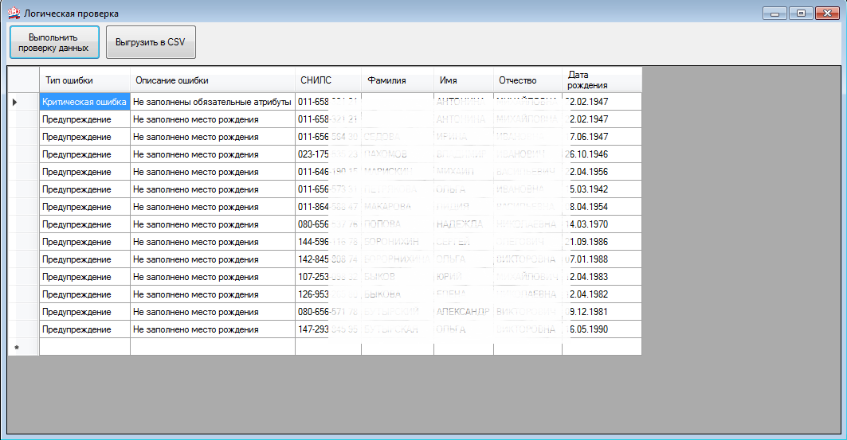

Протокол проверки соответствующей кнопкой можно сохранить в формат CSV.

**Выгрузка запросов**

Для выгрузки запросов необходимо:

-отработать протокол проверки (для запроса валидации застрахованного лица достаточно исправления критических ошибок);

- выбрать позиции для выгрузки, отметив необходимую строку в поле "V" или чекбоксами "Отметить всех", "Отметить требующих валидацию", "Отметить требующих идентификацию";

- нажать кнопку "Выгрузить отмеченных в запрос на валидацию" или "Выгрузить отмеченных в запрос на идентификацию".

Запросы будут выгружены в указанный каталог в установленном формате.

**ВНИМАНИЕ!** После выгрузки запросов, удалять застрахованное лицо (обновлять файл EGISSO_DB.db) нельзя. В противном случает данные по ответам не "лягут" на ЗЛ.

**Проверка выгруженных файлов**

После выгрузки файлов запросов их рекомендуется проверить на соответствие формату. Для этого необходимо перейти в режим "Файл" - "Проверка файлов" и нажать кнопку "Выбрать файлы для проверки"(режим поддерживает "мультивыбор", то есть вы можете выбрать одновременно несколько файлов). В ходе форматно-логического контроля файлов запроса сформируется протокол проверки с указанием перечня проверенных файлов и итогов проверки, а так же в каталоге с проверяемыми запросами формируются одноименные файлы с расширением "protokol".

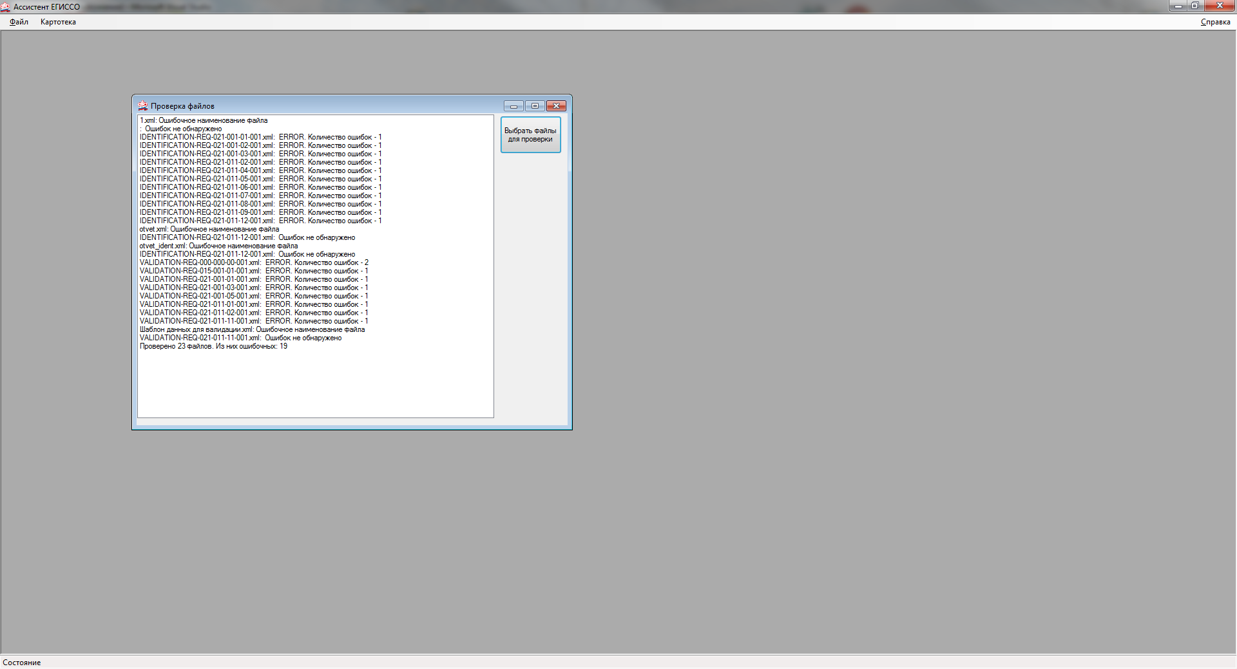

Файлы не прошедшие проверку не должны передаваться в Отделения ПФР.

**Загрузка ответов**

Загрузка ответов на валидацию или идентификацию производиться соответствующими кнопками в картотеке застрахованных лиц. При этом по итогам загрузки в полях "Валид" и "Идент" устанавливаются признаки "Прошел валидацию" (анкетные данные верны) и "Прошел идентификацию" (заполнение СНИЛС гражданина). (Протокол загрузки по ответов будет сохранен в одноименным именем ответа в формате csv.) Для ручной корректировки данных признаков необходимо установить признак "Ручная корректировка признаков".



Анкетные данные, у которых после валидации или идентификации будет установлен соответствующий признак могут быть использованы для формирования сведений для ЕГИССО.

Формирование реестра локальных мер социальной защиты

Формирования локального реестра мер социальной защиты (поддержки) и выполняется каждым поставщиком МСЗ отдельно.

В ходе данной работы поставщиком на основе типового классификатора МСЗ формируются реестры локальных категорий и мер социальной защиты.

**Формирование локального классификатора категорий**

Для формирования локального классификатора категорий перейдите в режим "Первичное наполнение ЕГИССО" - "Локальный классификатор категорий".

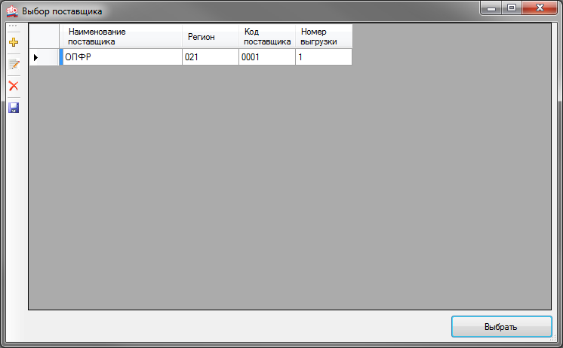

Выберите из справочника (в случае отсутствия в справочнике добавьте) поставщика МСЗ.

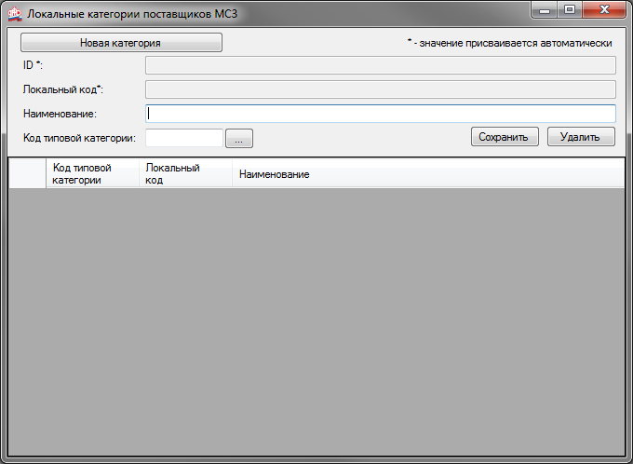

Для добавления новой категории нажмите кнопку "Новая категория", заполните локальное наименование и из справочника выберите соответствующую типовую категорию. (Для облегчения поиска используйте функцию поиска по имени и коду категории.)

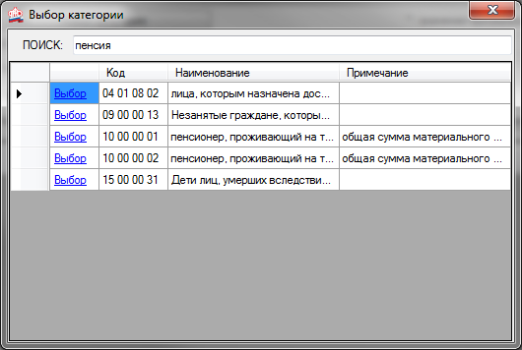

ID и код категории формируются автоматически при сохранении введенной информации. Для сохранения данных нажмите кнопку "Сохранить". Для редактирования категории выберите ее из списка, измените необходимые данные и нажмите "Сохранить". Для удаления категории выберите ее из списка и нажмите кнопку "Удалить".

**Формирование локального реестра МСЗ.**

Наполнение локального реестра мер социальной защиты выполняется после заполнения локального классификатора категорий. Для этого перейдите в режим "Первичное наполнение ЕГИССО" - "Локальный классификатор МСЗ" и выберите поставщика МСЗ. Далее нажмите кнопку "Добавить" и заполните необходимые для заполнения поля во вкладке "Основные данные". При этом имейте в виду, что поля помеченные знаком ** - обязательны для заполнения, поля помеченные * - заполняются автоматически. После завершения заполнения сохраните данные соответствующей кнопкой.

Далее аналогичным способом заполните данные во вкладках "Категории получателей", "Источники финансирования", "Территории предоставления", "НПА". При этом имейте в виду, что данные в этих вкладках могут иметь одно и более значений. (Не забывайте сохранить введенную информацию кнопкой "Сохранить".)

Удаление локальной МСЗ производиться кнопкой "Удалить".

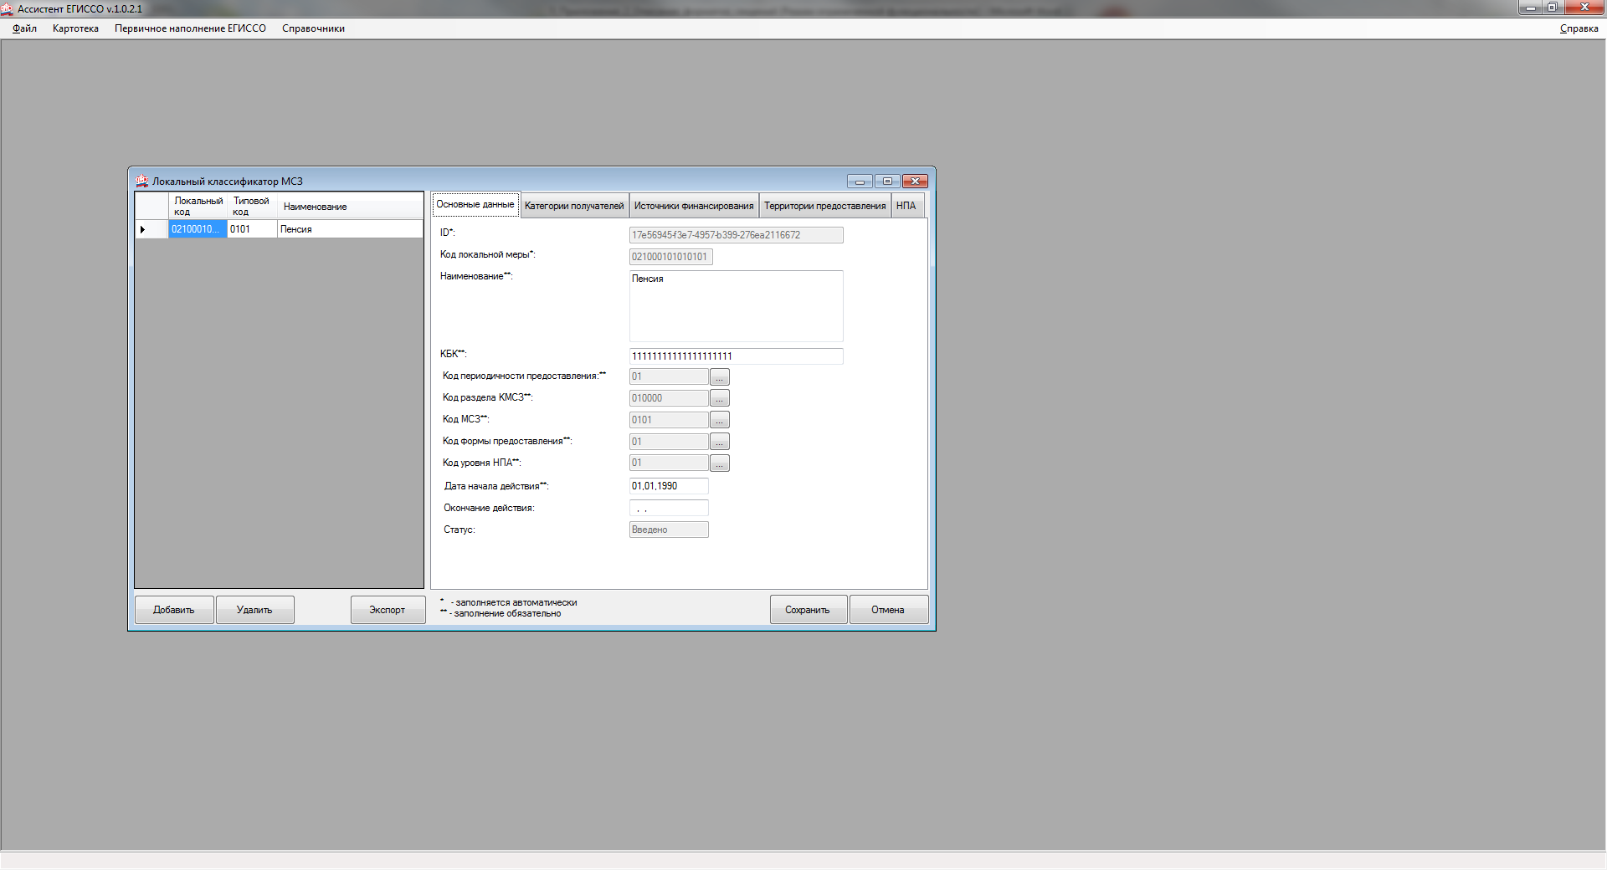

Для выгрузки локального реестра МСЗ нажмите кнопку "Экспорт", выберите папку и нажмите "Сохранить". Имя выгружаемого файла при этом формируется автоматически.

**Проверка локального реестра МСЗ**

Для проверки выгруженного реестра МСЗ перейдите в режим "Файл" - "Проверка реестра локальных МСЗ". Кнопкой "Выбрать файлы для проверки" откройте выгруженные файлы локальных реестров МСЗ и нажмите "Открыть". При этом программа проверить выбранные файлы на соответствие формату и выведет на экран результаты проверки.

Особенности, обнаруженные при тестировании ПО

1. При обновлении ПО, не удаляйте (заменяйте) файл с расширением DB. Это и есть БД программы. В исключительных случаях, когда будет изменяться структура БД необходимо будет выгрузить введенную информацию в CSV и заново ее загрузить. В таких случаях к новой версии ПО будет прилагаться указания об изменении структуры БД.

2. При возникновении ошибки 

необходимо установить данный провайдер (ссылка на провайдер: <https://www.microsoft.com/en-us/download/details.aspx?id=23734> )